**衡水内画**

衡水内画，是一种源自中国河北省衡水市的传统艺术，主要是在鼻烟壶内壁上进行绘画创作。这种艺术形式不仅在中国，而且在国际上也享有盛誉。

衡水内画的特点是立意深邃、构图严谨、线描技法丰富，以及设色协调精润，雅俗共赏。这种艺术形式融合了中国国画的技法，如皱、擦、染、点、勾、撕等，使得作品呈现出极高的艺术水平。其中，冀派内画以人物肖像见长，特别是婴戏图和百子图最为著名，展现了其独特的艺术特点。

衡水内画的一大特色是使用特制的金属杆钩毛笔进行创作。这种笔的设计灵活，能够在狭小的空间内自如地绘制精美的图案。由于画作是在鼻烟壶的内壁上完成的，因此需要极高的技艺和耐心。画家们通常需要长时间屏气凝神地坐着绘画，任何轻微的手抖都可能导致作品毁于一旦。

衡水内画的创始人是王习三，他师从京派老艺人叶晓峰、叶莑祺。王习三在继承叶派厚朴古雅的传统画法基础上，融入了鲁派细腻流畅的传统画法，并成功地将油彩技法引入内画，使得作品在视觉上更加丰富和生动。

衡水内画不仅仅局限于鼻烟壶，还涵盖了其他多种承载方式，如屏风画等。作为国家级非物质文化遗产，衡水内画在当代中国内画中占据了重要地位，拥有众多一流的画师和丰富多样的作品。

**图片:**

王自勇：《最可爱的人》

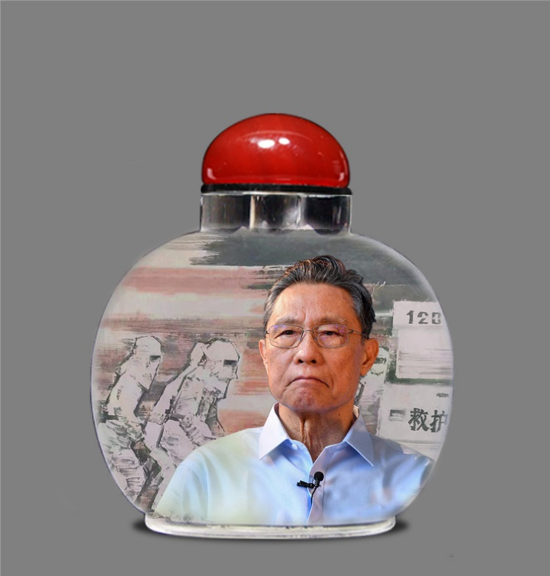

粘跃峰：《大爱无言》

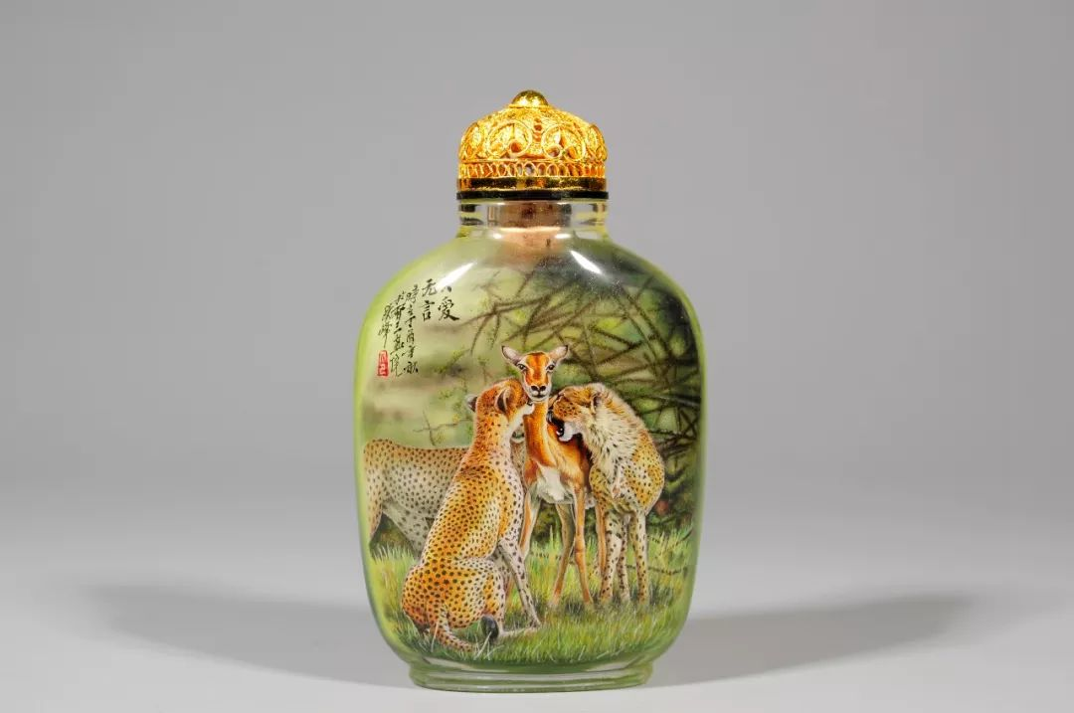

都春来：《天降子弟兵》

